Значение оригами в развитии дошкольника.

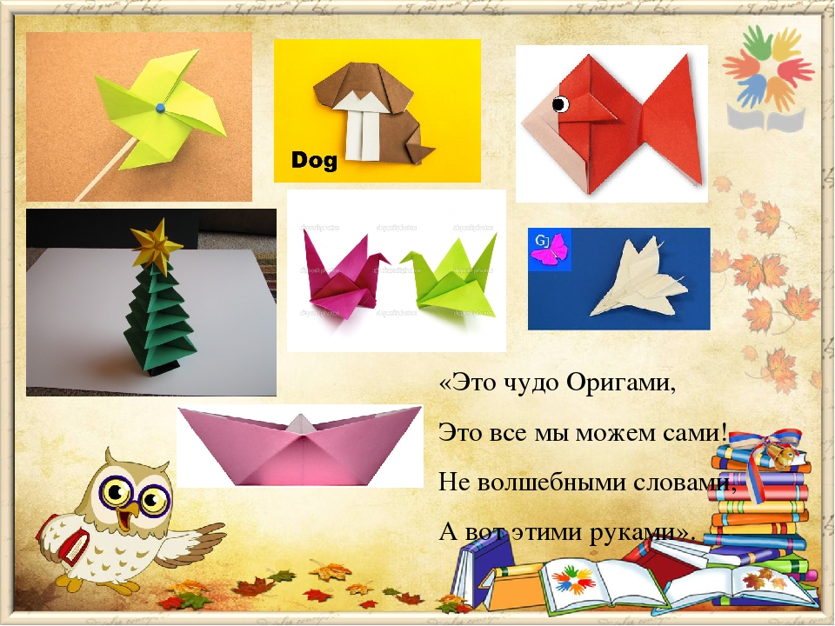

«Ум ребенка находится на кончиках его пальцев.» - В.А. Сухомлинский.

Искусство оригами известно с давних времен. Впервые оно зародилось в Китае – на родине возникновения бумаги. Позже оно распространилось в Японии. «Оригами» в переводе с японского – «ори» - бумага, «ками» - складывать. В настоящее время многие увлекаются складыванием из бумаги. В основном это занятие носит характер увлечения.

Оригами развивает у воспитанников. - способность работать руками под контролем сознания.

Значение оригами для развития ребенка:
- учит детей различным приемам работы с бумагой,
- знакомит детей с основными геометрическими понятиями,
- стимулирует развитие внимания, памяти, пространственного воображения;
- развивает мелкую моторику рук, точные движения пальцев,
- происходит развитие глазомера,
- помогает формировать умение следовать устным инструкциям;
- читать и зарисовывать схемы изделий.

Изготовление красочных поделок из бумаги приемами многократного складывания и сгибания – увлекательное и полезное занятие для детей – дошкольников.

Оригами – это искусство бумажной пластики. Оригами является не только увлекательным способом проведения досуга, но и средством решения многих педагогических задач. Занятия оригами для дошкольников является интересным и ценным средством развития интегративных качеств личности, подготовке к обучению в школе - дисциплинируют, воспитывают усидчивость, ответственность, аккуратность, бережное отношение к предметам и бумаге. Занятия влияют на формирование самостоятельности.
Влияет на общее интеллектуальное развитие ребенка, благоприятно воздействует на развитие внимания и формирования памяти. Развивает творческие способности, воображение, художественный вкус. Также развивает уверенность в своих силах и способностях.

Работа в стиле оригами имеет большое значение в развитии творческого воображения ребенка, умения бережно и экономно использовать материал, намечать последовательность операций, активно стремиться к положительному результату, содержать в порядке свое рабочее место. Занятия оригами позволяют детям удовлетворить свои познавательные интересы, расширить информированность в данной образовательной области, обогатить навыки общения. А также способствуют развитию мелкой моторики рук, что имеет немаловажное влияние на развитие речи детей.
Правильная, хорошо развитая речь является одним из основных показателей готовности ребенка к успешному обучению в школе.

Сначала развиваются тонкие движения пальцев рук, затем появляется артикуляция слогов. Развитие и улучшение речи стоит в прямой зависимости от степени сформированности тонких движений пальцев рук. Если же развитие движений пальцев отстает, то задерживается и речевое развитие.
В. А. Гиляровский отмечал, что «запоздалое развитие речи в свою очередь в большинстве случаев представляет частичное проявление общего недоразвития моторики».
Тренировка ручной ловкости способствует также развитию таких необходимых умений и качеств, как подготовка руки к письму (в дошкольном возрасте важна именно подготовка к письму, а не обучение ему, т. к. раннее обучение часто приводит к формированию неправильной техники письма).

Дошкольный возраст – яркая, неповторимая страница в жизни каждого человека. Именно в этот период устанавливается связь ребёнка с ведущими сферами бытия: миром людей, природы, предметным миром.
Происходит приобщение к культуре, к общечеловеческим ценностям. Развивается любознательность, формируется интерес к творчеству.
– Оригами успокаивает нервную систему, улучшает работу мозга и синхронизирует работу обоих полушарий головного мозга. Помимо этого оригами воспитывает любовь к природе, эстетический вкус, доброту и чуткость, удовлетворяет потребности человека в самооценке, самоуважении и саморазвитии. – Оригами – это одно из уникальных занятий для всех и каждого, независимо от физического и психологического состояния.

